**Mejora tu postura con estas 5 asanas**

El yoga a parte de ser un gran método para ayudar a calmar la mente también nos ofrece un sin fin de asanas (posturas) para ayudarnos a muchas cosas, una de ellas es ayudarnos a mejorar nuestra postura. Esto anterior nos ayuda a disminuir dolores de espalda, hombros e incluso cadera, como también a eliminar estrés acumulado en nuestro cuerpo.

Haciendo estas 5 posturas constantemente te servirá de gran ayuda para corregir tu postura, incrementar tu flexibilidad y ganar cierta fuerza muscular.

La primera asana son dos posturas que van ligadas: Bitilasana (Gato) y Marjaryasana (Vaca). Empieza por ponerte en una postura de 4 puntos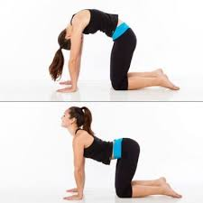 (manos, rodillas y empeines al piso), manos al ancho de los hombros y rodillas al ancho de cadera; al inhalar lleva la mirada hacia arriba y arque la espalda llevando el abdomen hacia abajo y la cadera hacia arriba; al exhalar lleva tu barbilla al pecho, la espalda se va hacia arriba logrando una curva en tu columna y la cadera va hacia abajo; repite estas posturas procurando que este ligada a tu respiración y con movimientos lentos y profundos, asegura te de sentir los movimientos de las vértebras e intentar abrir el pecho; de 5 a 10 respiraciones.

Prueba esta variación de la postura anterior: Estas en una postura de 4 puntos (igual que la anterior) y con la inhalación levanta brazo izquierdo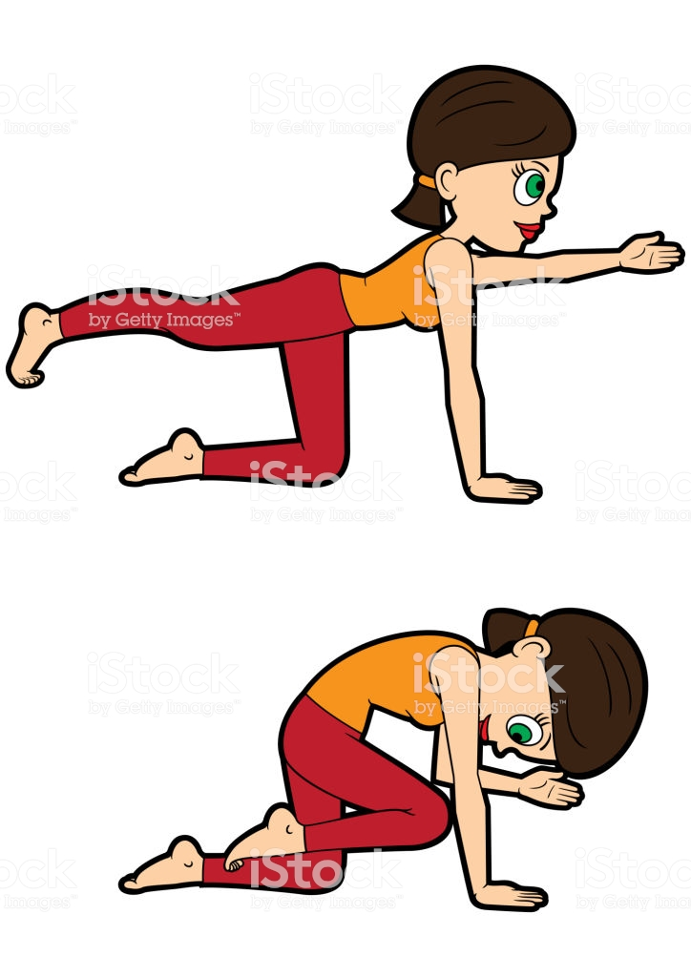 hacia enfrente en linea recta con tu espalda y pierna contraerá, en este caso la derecha empujando con el talón hacia atrás; con la exhalación lleva el codo izquierdo con la rodilla derecha, curveando la espalda (igual que en la postura del gato); repite este movimiento ligado a tu respiración, 5 respiraciones lentas de un lado y luego cambias el brazo y pierna contraria e igual 5 respiraciones lentas.

La segunda postura es Bhujangasana o postura de la Cobra. Empieza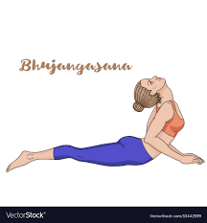 esta postura acostada boca abajo sobre el tapete, coloca tus manos un poco mas al frente o por debajo de tus hombros; con la inhalación levanta tu torso para lograr un arco pronunciado en tu espalda, la cadera y piernas se quedan apoyadas sobre el tapete (Intentamos abrir el pecho y cuidando que tus hombros estén lo mas alejado de tus oídos); con la exhalación baja tu cuerpo sobre el tapete y suelta; repite esta postura de 5 a 10 respiraciones lentas y profundas.

La tercera postura es Prasarita Padottanasana. Empieza colocando te de pie con piernas extendidas y separadas un poco mas del ancho de tu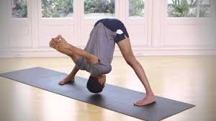 cadera; entrelaza los dedos de tu mano por atrás de la espalda; flexional las rodillas hasta que tus muslos toquen tu abdomen y brazos hacia arriba; intenta extender tus piernas sin que se separe tu abdomen de tus muslos, permite que tus brazos vayan hacia el frente y abajo para lograr abrir el pecho; aprieta tus rodillas y piernas, y permite que tu cabeza se relaje y caiga hacia el piso, estando aquí lleva tu atención hacia la respiración, procurando que sea lenta y relajada; quédate unas 5 a 10 respiraciónes, permite te descansar cuando sea necesario para ti.

La cuarta postura es Gomukhasana o postura de la Cara de Vaca. Empieza colocando te en una postura sentada con piernas cruzadas de tal manera que una de tus rodillas quede sobre la otra (si te cuesta trabajo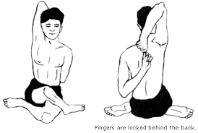 intenta con piernas cruzadas normal o extendiendo la pierna que queda por debajo mientras que la otra queda cruzada por arriba); levanta ambos brazos, con tu mano toma tu codo contrario e intenta jalar tu brazo hacia abajo para que quede tocando tu espalda y déjala ahí, con la otra mano que queda libre busca tu mano por atrás de la espalda (como en direcciones contrarias) y tomate de tus manos; fíjate que tu cadera este apoyada al piso, espalda derecha y alarga tu columna; quédate de 5 a 10 respiraciones lentas y permite te descansar cuando sea necesario.

La quinta y ultima postura es Balasana o Postura del Niño.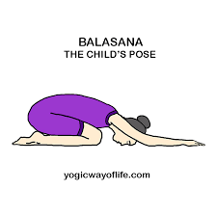

Empieza colocando te en una postura de 4 puntos apoyando empeines en el piso, rodillas al ancho de cadera; siéntate sobre tu talones y que tu cadera descanse sobre ellos; inclina tu torso hacia el frente y lleva tus manos lo mas alejados posibles ( para permitir que tu espalda, brazos y columna se estiren), descansa tu cabeza sobre el piso; permite te soltar y estirar en esta postura de 5 a 10 respiraciones lentas (en esta postura es fácil sentir tu respiración y el movimiento que este causa).

Después de haber realizado estas asanas permite te soltar y relajar tu mente unos 5 minutos para que puedas sentir el trabajo que realizo tu cuerpo, porque a parte de haber trabajado con tu postura también te ayuda a incrementar tu fuerza física, tu flexibilidad y tu claridad mental.

Realiza los constantemente para ver un cambio significativo en ti y recuerda que lo mas importante es manténer tu concentración en tu respiración, así como en procurar mantener tu espalda derechita en toda ocasión (incluso fuera del tapete).

A lo largo de unos meses, en lo personal, he notado ciertos cambios en mi cuerpo para mejor, por eso quiero compartir contigo esta serie de 5 asanas sencillas que puedes realizar en cualquier parte y a cualquier hora del día. Recuerda siempre en escuchar tu cuerpo, el te dirá hasta donde llegar, con que fuerza y por cuanto tiempo durar en dicha postura. Nunca fuerces tu cuerpo solo por querer lograr mas que otra persona, por querer demostrar que puedes mas o solo por querer lograr la postura; puede ser que un día te salga y al siguiente no, sea a donde sea que hayas llegado, esta muy bien, solo escucha a tu cuerpo.